中诚信托-诚颐8号南宁项目集合资金信托计划
2019年10月监管报告

项目名称：中诚信托诚颐8号南宁项目
委托方：中诚信托有限责任公司
受托方：北京康正国际资产评估有限公司
监管人员：梁锋
日期：二零一九年十一月十四日
目录
1项目基本情况 1
2重大事件披露 1
3项目五证办理及施工进度情况 2
3.1项目五证办理情况说明 2
3.2项目2019年10月施工进度情况 4
4印鉴使用情况 7
5合同签订情况 15
6项目销售情况 17
7资金情况 17
7.1资金流出情况 17
7.2资金流入情况 22
7.3资金结算 22
附件 24
附件一《商品房预售许可证》 24
附件二 交接单 25
附件三 对账单 26
附件四 共管物品使用登记簿 36
附件五 资金流出分类情况表 46

为了方便阅读之目的，本报告中将部分名称简写为：
·项目公司：广西中稷康元置业有限公司
·中诚信托：中诚信托有限责任公司
·康正：北京康正国际资产评估有限公司

1项目基本情况
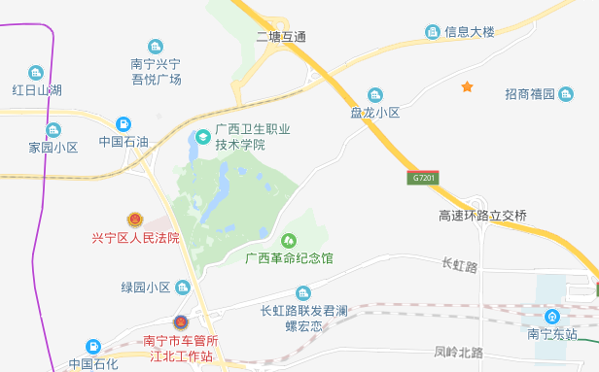
九熙府
标的项目为项目公司建设的九熙府项目，位于广西省南宁市青秀区合坡路18号，邕宾路南侧，金仑路西侧。标的项目用地面积158,821㎡，规划总建筑面积681,925.22㎡，计划分三期开发，预计2022年全部交付使用。目前项目公司已取得土地证的面积78919,89㎡，国有建设用地使用权出让年期为批发零售用地40年，城镇住宅用地70年。

2重大事件披露
- 2019年10月12日项目公司在中信银行云景支行开立预售资金监管账户（九熙府二期2号楼），账号3113030005780000003。
- 2019年10月15日项目公司取得商品房预售许可证（5、7号楼住宅），10月23日进行保险柜共管，《预售许可证》详见附件一，交接单见附件二。

3项目五证办理及施工进度情况

3.1项目五证办理情况说明
项目公司已办理证照情况如下：
截至2019年10月31日项目五证办理情况
证照名称 | 证照号 | 核发时间 | 备注
建设用地规划许可证 | 地字第450101201900006号 | 2019年1月18日 | 地块二：17614.45㎡
不动产权证书 | 桂（2019）南宁市不动产权第0107505号 | 2019年4月13日 | 地块二：17614.45㎡
建设工程规划许可证 | 地字第450101201900416号 | 2019年4月23日 | 一期1#楼A栋商业
建设工程规划许可证 | 地字第450101201900417号 | 2019年4月23日 | 一期1#楼A栋住宅
建设工程规划许可证 | 建字第450101201900418号 | 2019年4月23日 | 一期1#楼B栋商业
建设工程规划许可证 | 地字第450101201900419号 | 2019年4月23日 | 一期2#楼商业
建设工程规划许可证 | 地字第450101201900421号 | 2019年4月23日 | 一期3#楼商业
建设工程规划许可证 | 地字第450101201900422号 | 2019年4月23日 | 一期3#楼住宅
建设工程规划许可证 | 地字第450101201900423号 | 2019年4月23日 | 一期地下室
建设用地规划许可证 | 地字第450101201900073号 | 2019年6月3日 | 地块一：61305.44㎡
建设工程规划许可证 | 建字第450101201900655号 | 2019年6月18日 | 二期1号楼住宅
建设工程规划许可证 | 建字第450101201900656号 | 2019年6月18日 | 二期2号楼住宅
建设工程规划许可证 | 建字第450101201900657号 | 2019年6月18日 | 二期3号楼住宅
建设工程规划许可证 | 建字第450101201900658号 | 2019年6月18日 | 二期5号楼住宅
建设工程规划许可证 | 建字第450101201900659号 | 2019年6月18日 | 二期6号楼住宅
建设工程规划许可证 | 建字第450101201900660号 | 2019年6月18日 | 二期7号楼住宅
建设工程规划许可证 | 建字第450101201900661号 | 2019年6月18日 | 二期8号楼住宅
建设工程规划许可证 | 建字第450101201900662号 | 2019年6月18日 | 二期9号楼住宅
建设工程规划许可证 | 建字第450101201900663号 | 2019年6月18日 | 二期10号楼住宅
建设工程规划许可证 | 建字第450101201900664号 | 2019年6月18日 | 二期11号楼住宅
建设工程规划许可证 | 建字第450101201900665号 | 2019年6月18日 | 二期13号楼住宅
建设工程规划许可证 | 建字第450101201900666号 | 2019年6月18日 | 二期15号楼住宅
建设工程规划许可证 | 建字第450101201900667号 | 2019年6月18日 | 二期16号楼住宅
建设工程规划许可证 | 建字第450101201900668号 | 2019年6月18日 | 二期17号楼幼儿园
建设工程规划许可证 | 建字第450101201900669号 | 2019年6月18日 | 二期1号楼商业
建设工程规划许可证 | 建字第450101201900670号 | 2019年6月18日 | 二期2号楼商业
建设工程规划许可证 | 建字第450101201900671号 | 2019年6月18日 | 二期6号楼商业
建设工程规划许可证 | 建字第450101201900672号 | 2019年6月18日 | 二期7号楼商业
建设工程规划许可证 | 建字第450101201900673号 | 2019年6月18日 | 二期8号楼商业
建设工程规划许可证 | 建字第450101201900674号 | 2019年6月18日 | 二期11号楼商业
建设工程规划许可证 | 建字第450101201900675号 | 2019年6月18日 | 二期12号楼商业
建设工程规划许可证 | 建字第450101201900676号 | 2019年6月18日 | 二期13号楼商业
建设工程规划许可证 | 建字第450101201900677号 | 2019年6月18日 | 二期15号楼商业
建设工程规划许可证 | 建字第450101201900678号 | 2019年6月18日 | 二期16号楼商业
建设工程规划许可证 | 建字第450101201900679号 | 2019年6月18日 | 二期门岗
建设工程规划许可证 | 建字第450101201900680号 | 2019年6月18日 | 二期地下室一标段
建设工程规划许可证 | 建字第450101201900681号 | 2019年6月18日 | 二期地下室二标段
建设工程规划许可证 | 建字第450101201900682号 | 2019年6月18日 | 二期地下室三标段
不动产权证书 | 桂（2019）南宁市不动产权第0191899 号 | 2019年6月26日 | 地块一：61305.44㎡
建设用地规划许可证 | 地字第450101201900073号 | 2019年6月3日 | 地块一：61305.44㎡
商品房预售许可证 | 南房预字（2019）第480号 | 2019年9月12日 | 融创九熙府二期10、11、16号楼住宅部分
商品房预售许可证 | 南房预字（2019）第554号 | 2019年10月15日 | 融创九熙府二期5、7号楼住宅部分

3.2项目2019年10月施工进度情况
地块二：售楼处已完工，交付使用，其它位置未开工
地块一：
1#楼负一层梁板模板安装30%；负二层墙柱钢筋绑扎完成80%
2#楼一层墙柱钢筋绑扎完成50%；二层梁板模板安装15%
3#楼一层梁钢筋绑扎完成10%；负一层墙柱模板加固完成55%
5#楼四层墙柱铝模拼装完成90%
6#楼负一层内架搭设完成30%
7#楼四层墙柱钢筋绑扎完成100%
10#楼六层墙柱钢筋绑扎完成20%
11#楼四层墙柱的铝模拼装完成60%
16#楼五层墙柱钢筋绑扎完成10%
桩基：15号楼累计浇筑完成266根，剩下224根未完成
13#楼垫层回填完毕

标的项目现场照片（2019年10月31日）
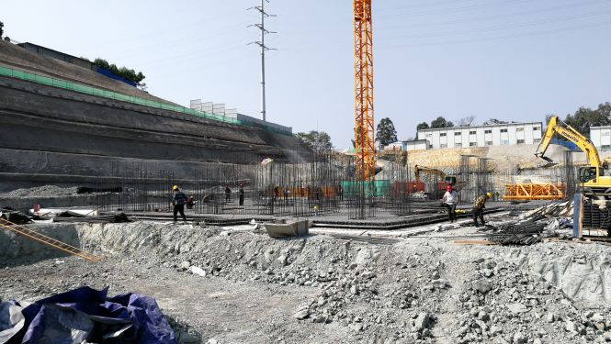
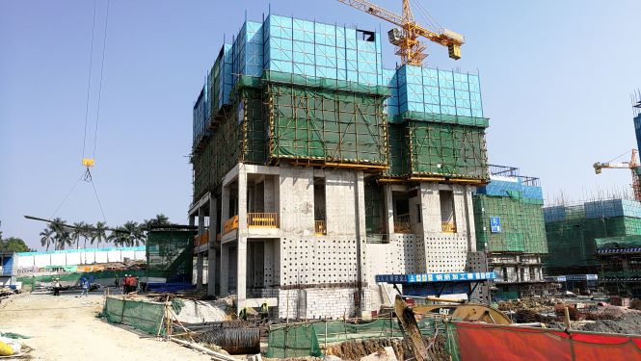

1、地块一16#楼施工 2、地块一15#楼施工
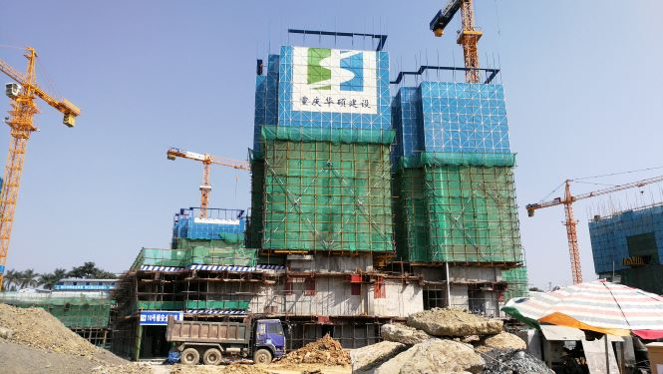
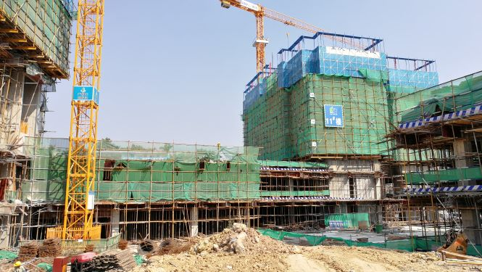

3、地块一11#楼施工 4、地块一10#楼施工
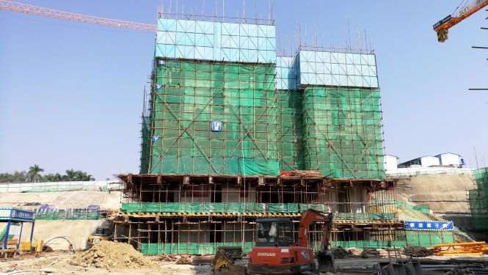
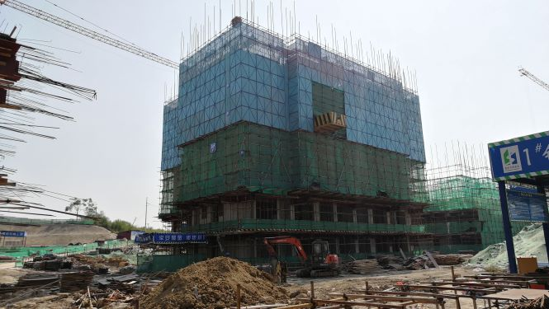

5、地块一5#施工 6、地块一7#施工

标的项目现场照片（2019年10月31日）
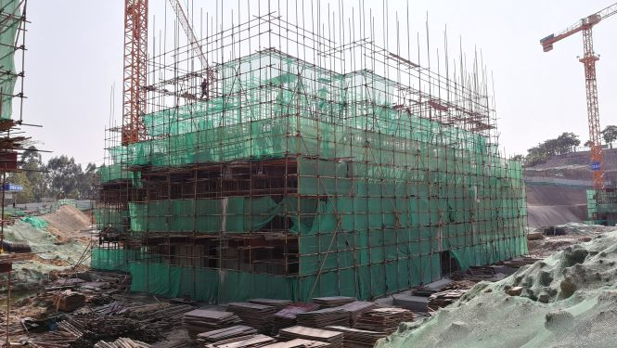
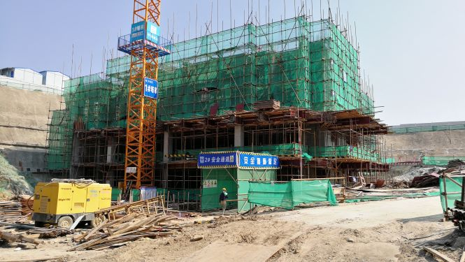

7、地块一2#施工 8、地块一3#施工
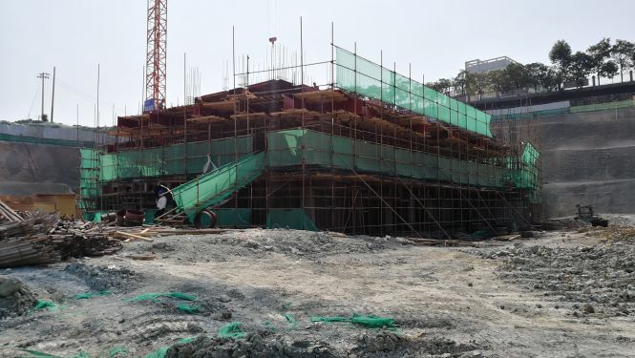
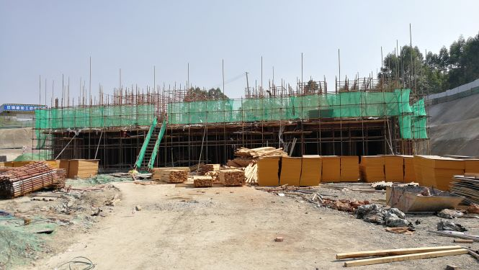

9、地块一6#施工 10、地块一1#施工
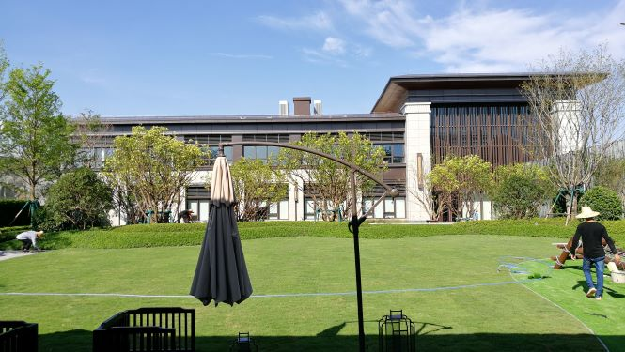
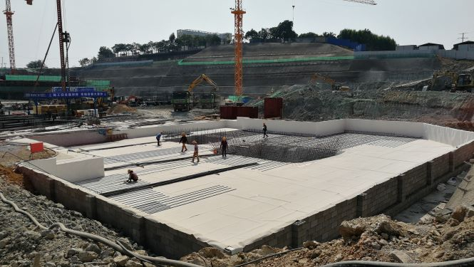

11、地块一13#施工 12、地块二售楼处已建成

4印鉴使用情况
对于印章的使用，项目公司人员按照监管协议规定，履行印章使用流程，填写印章使用登记表，康正监管人员了解用印事由，通过邮件等方式向中诚信托有关人员提交用印申请，待中诚信托有关人员批复后方给予盖章。使用情况详见下表：
2019年10月印章使用情况表
日期 | 印鉴名称 | 用印事由 | 用印材料及份数 | 申请部门 | 经办人 | 监印人
2019/10/7 | 公章 | 客户备案资料用印 | 备案申请表、身份证复印件、委托书一式159份 | 签约部 | 王运英 | 梁锋  覃介随
2019/10/7 | 合同章  法人章 | 商品房买卖合同用印 | 商品房买卖合同用印10份，一式四份 | 营销部 | 万月婷 | 梁锋  覃介随
2019/10/7 | 公章  法人章 | 银行资料用印 | 交通银行按揭借款合同3人，一式4份；邮储银行按揭借款合同2人，一式4份 | 财务中心 | 王湛皓 | 梁锋  覃介随
2019/10/8 | 公章  法人章 | 银行资料用印 | 民生银行按揭借款合同六份，一式4份、农业银行按揭借款合同7份，一式8份 | 财务中心 | 王湛皓 | 梁锋  覃介随
2019/10/8 | 公章 | 员工离职证明用印 | 离职证明一式一份 | 人力行政中心 | 龙飞飞 | 梁锋  覃介随
2019/10/8 | 公章  法人章 | 银行资料用印 | 民生银行按揭借款合同一份、一式3份 | 财务中心 | 何智辉 | 梁锋  覃介随
2019/10/9 | 公章  法人章 | 银行资料用印 | 兴业按揭合作协议一式两份、按揭合作协议补充协议一式两份、最高保合同一式两份 | 财务中心 | 何智辉 | 梁锋  覃介随
2019/10/9 | 公章  法人章 | 银行资料用印 | 兴业银行按揭借款合同5份，一式3份 | 财务中心 | 何智辉 | 梁锋  覃介随
2019/10/9 | 公章 | 催告函用印 | 催告函1人，一式两份 | 营销部 | 梁爽 | 梁锋  覃介随
2019/10/9 | 公章 | 催告函用印 | 催告函2人，一式两份 | 营销部 | 梁爽 | 梁锋  覃介随
2019/10/9 | 公章 | 催告函用印 | 催告函4人，一式两份 | 营销部 | 梁爽 | 梁锋  覃介随
2019/10/9 | 公章 | 催告函用印 | 催告函1人，一式两份 | 营销部 | 梁爽 | 梁锋  覃介随
2019/10/7 | 公章 | 客户备案资料用印 | 备案申请表、身份证复印件、委托书一式22份 | 签约部 | 王运英 | 梁锋  覃介随
2019/10/10 | 合同章  法人章 | 商品房买卖合同用印 | 商品房买卖合同用印18份，一式5份 | 营销部 | 万月婷 | 梁锋  覃介随
2019/10/10 | 公章  法人章 | 银行资料用印 | 中信银行按揭合作协议一式两份 | 财务中心 | 何智辉 | 梁锋  覃介随
2019/10/10 | 公章  法人章 | 银行资料用印 | 中信银行按揭借款合同6份，一式四份；民生银行按揭借款合同1份，一式3份；邮政储蓄银行按揭借款合同2份，一式4份；交通银行按揭借款合同45份，一式4份； | 财务中心 | 何智辉 | 梁锋  覃介随
2019/10/10 | 公章  法人章 | 合同用印 | 南宁融创·九熙府项目2019年7月望园路永凯百货顶楼广告投放合同补充协议一式四份 | 营销部 | 周家铭 | 梁锋  覃介随
2019/10/10 | 公章  法人章 | 合同用印 | 南宁融创·九熙府项目2019年9月凤凰岭路新新家园C区外铺户外大牌投放合同一式四份 | 营销部 | 周家铭 | 梁锋  覃介随
2019/10/10 | 公章  法人章 | 合同用印 | 南宁融创九熙府项目2019年-2020年物料制作及安装合同一式五份（桂林中宏广告传媒有限公司） | 营销部 | 周家铭 | 梁锋  覃介随
2019/10/10 | 公章  法人章 | 合同用印 | 南宁融创九熙府项目2019年-2020年物料制作及安装合同一式五份（南宁恒峰文化传播有限公司） | 营销部 | 周家铭 | 梁锋  覃介随
2019/10/10 | 公章  法人章 | 合同用印 | 南宁融创九熙府项目2019年-2020年物料制作及安装合同一式五份（南宁市金岸广告有限公司） | 营销部 | 周家铭 | 梁锋  覃介随
2019/10/10 | 公章  法人章 | 合同用印 | 南宁融创九熙府项目2019年-2020年物料制作及安装合同一式五份（重庆众联汇雅文化传媒有限公司） | 营销部 | 周家铭 | 梁锋  覃介随
2019/10/10 | 公章  法人章 | 银行资料用印 | 兴业银行划款声明一份 | 财务中心 | 何智辉 | 梁锋  覃介随
2019/10/10 | 公章 | 工程资料用印 | 二期混凝土检测方案、授权委托书、代理人身份证复印件一式一份；设计变更/现场签证指令单、确认单5份，一式四份 | 工程部 | 青柳华 | 梁锋  覃介随
2019/10/10 | 公章 | 工程资料用印 | 设计变更/现场签证指令单、确认单6份，一式四份 | 工程部 | 青柳华 | 梁锋  覃介随
2019/10/11 | 公章  法人章 | 银行资料用印 | 民生银行按揭借款合同12份，一式4份；交通银行按揭借款合同10份，一式4份；兴业银行按揭借款合同3份，一式4份 | 财务中心 | 王湛皓 | 梁锋  覃介随
2019/10/11 | 公章  法人章 | 合同用印 | 建设工程设计合同（融创九熙府二期门窗百叶、栏杆、涂料线条二次深化设计）一式4份 | 研发部 | 周怀姿 | 梁锋  覃介随
2019/10/11 | 公章  法人章 | 合同用印 | 南宁九熙府案场2019年9月物业人员工装定制合同一式6份 | 物业部 | 张金丽 | 梁锋  覃介随
2019/10/11 | 公章  法人章 | 合同用印 | 南宁九熙府案场2019年10月物业人员工装定制合同一式6份 | 物业部 | 张金丽 | 梁锋  覃介随
2019/10/11 | 公章  法人章 | 客户备案资料用印 | 备案申请表、身份证复印件、委托书一式21份 | 营销部 | 李天妮 | 梁锋  覃介随
2019/10/12 | 公章  法人章 | 银行资料用印 | 民生银行按揭借款合同11份，一式4份；邮政银行按揭借款合同2份，一式4份；交通银行按揭借款合同3份，一式3份 | 财务中心 | 何智辉 | 梁锋  覃介随
2019/10/14 | 合同章  法人章 | 商品房买卖合同用印 | 商品房买卖合同用印14份，一式五份 | 营销部 | 万月婷 | 梁锋  覃介随
2019/10/14 | 公章  法人章 | 客户备案资料用印 | 备案申请表、身份证复印件、委托书一式14份 | 营销部 | 李天妮 | 梁锋  覃介随
2019/10/14 | 公章 | 合同解除协议用印 | 合同解除协议用印两份 | 营销部 | 万月婷 | 梁锋  覃介随
2019/10/14 | 公章 | 银行资料用印 | 兴业股东会决议一份、股权变更说明一份 | 财务中心 | 王湛皓 | 梁锋  覃介随
2019/10/14 | 公章  法人章 | 银行资料用印 | 邮政储蓄银行按揭借款合同1份，一式4份；农业银行按揭借款合同1份，一式8份 | 财务中心 | 王湛皓 | 梁锋  覃介随
2019/10/14 | 公章  法人章 | 银行资料用印 | 农业银行按揭借款合同5份，一式8份，中信银行按揭借款合同1份，一式4份 | 财务中心 | 王湛皓 | 梁锋  覃介随
2019/10/15 | 公章  法人章 | 银行资料用印 | 民生银行按揭借款合同1份，一式4份；交通银行按揭借款合同5份，一式4份 | 财务中心 | 王湛皓 | 梁锋  覃介随
2019/10/15 | 公章  法人章 | 银行资料用印 | 中信银行预留印鉴样本4份 | 财务中心 | 王湛皓 | 梁锋  覃介随
2019/10/15 | 公章  法人章 | 银行资料用印 | 兴业银行按揭借款合同4份，一式4份 | 财务中心 | 王湛皓 | 梁锋  覃介随
2019/10/15 | 公章  法人章 | 银行资料用印 | 浦发银行按揭借款合同7份，民生银行按揭借款合同2份，中信银行按揭借款合同一份，交通银行按揭借款合同1份，邮政储蓄银行按揭借款合同3份，一式4份；农业银行按揭借款合同3份，一式8份 | 财务中心 | 王湛皓 | 梁锋  覃介随
2019/10/15 | 公章  法人章 | 合同用印 | 南宁融创·九熙府项目二期地下室人防监  理工程合同一式7份 | 成本部 | 唐唯木 | 梁锋  覃介随
2019/10/15 | 公章  法人章 | 合同用印 | 融创·九熙府项目项目一期电梯采购合同一式7份 | 成本部 | 唐唯木 | 梁锋  覃介随
2019/10/15 | 公章  法人章 | 合同用印 | 融创·九熙府项目一期铁艺栏杆制作安装  工程合同一式7份 | 成本部 | 唐唯木 | 梁锋  覃介随
2019/10/15 | 公章  法人章 | 合同用印 | 南宁融创·九熙府项目二期人防设备采购及安装工程一式7份 | 成本部 | 唐唯木 | 梁锋  覃介随
2019/10/16 | 公章 | 公司开票信息资料用印 | 开票信息资料五份 | 研发部 | 周怀姿 | 梁锋  覃介随
2019/10/16 | 公章  法人章 | 合同用印 | 南宁融创九熙府项目2019年10月观影会  活动合同一式五份 | 营销部 | 何业清 | 梁锋  覃介随
2019/10/16 | 公章  法人章 | 合同用印 | 南宁九熙府项目2019年8-9月大客户下午  茶赠饮活动一式四份 | 营销部 | 何业清 | 梁锋  覃介随
2019/10/16 | 公章  法人章 | 客户备案资料用印 | 备案申请表、身份证复印件、委托书一式12份 | 营销部 | 罗海丽 | 梁锋  覃介随
2019/10/16 | 合同章 | 房屋认购合同用印 | 房屋认购合同8份 | 营销部 | 万月婷 | 梁锋  覃介随
2019/10/16 | 合同章  法人章 | 商品房买卖合同用印 | 商品房买卖合同用印14份，一式五份 | 营销部 | 万月婷 | 梁锋  覃介随
2019/10/16 | 公章  法人章 | 银行资料用印 | 浦发银行按揭借款合同1份，农业银行按揭借款合同1份，一式4份 | 财务中心 | 王湛皓 | 梁锋  覃介随
2019/10/17 | 公章  法人章 | 银行资料用印 | 光大银行房屋按揭合作协议、光大银行装修按揭合作协议、一式2份 | 财务中心 | 王湛皓 | 梁锋  覃介随
2019/10/18 | 合同章  法人章 | 商品房买卖合同用印 | 商品房买卖合同用印9份，一式五份 | 营销部 | 万月婷 | 梁锋  覃介随
2019/10/18 | 公章 | 二塘熟化款资料用印 | 关于恳请返还二塘项目垫付合坡路项目(青秀区段)房屋征收部分费用的请示一式三份 | 旧改部 | 李雁 | 梁锋  覃介随
2019/10/18 | 公章 | 回复晟宁公司复函用印 | 关于二塘项目国开行贷款本金及管理费的确认函一式两份 | 旧改部 | 李雁 | 梁锋  覃介随
2019/10/18 | 公章 | 回复晟宁公司复函用印 | 关于《关于支付青秀区二塘煤矿片区棚户区改造工程水管迁改工程（通往那廖村）审计费用的函》的复函一式两份 | 旧改部 | 李雁 | 梁锋  覃介随
2019/10/18 | 公章 | 回复晟宁公司复函用印 | 关于《关于支付青秀区二塘煤矿片区棚户区改造工程安置地块围挡工程监理费的函》的复函一式两份 | 旧改部 | 李雁 | 梁锋  覃介随
2019/10/18 | 公章 | 回复晟宁公司复函用印 | 关于《关于支付青秀区二塘煤矿片区棚户区改造工程架空通讯光缆线路迁改第一期监理费的函》的复函一式两份 | 旧改部 | 李雁 | 梁锋  覃介随
2019/10/18 | 公章  法人章 | 合同用印 | 南宁融创九熙府项目示范区样板房厨房  电器供货及安装工程合同一式7份 | 成本部 | 唐唯木 | 梁锋  覃介随
2019/10/18 | 公章 | 工程资料用印 | 图纸会审、人防提前介入申请、装配式构件验收单一式4份 | 工程部 | 青柳华 | 梁锋  覃介随
2019/10/18 | 公章 | 公积金资料用印 | 员工社保公积金业务办理材料一式2份 | 人力行政中心 | 龙飞飞 | 梁锋  覃介随
2019/10/18 | 公章  法人章 | 合同用印 | 南宁融创九熙府项目2019年9月930电台  广告投放合同一式4份 | 营销部 | 吴婉红 | 梁锋  覃介随
2019/10/18 | 公章  法人章 | 合同用印 | 南宁融创九熙府项目2019年9月安居客  资源投放合同一式6份 | 营销部 | 吴婉红 | 梁锋  覃介随
2019/10/18 | 公章  法人章 | 合同用印 | 南宁融创九熙府项目2019年9月出租车顶屏广告投放合同一式4份 | 营销部 | 吴婉红 | 梁锋  覃介随
2019/10/18 | 公章  法人章 | 合同用印 | 南宁九熙府项目2019年9月道闸广告投放合同补充协议一式4份 | 营销部 | 吴婉红 | 梁锋  覃介随
2019/10/18 | 公章  法人章 | 合同用印 | 南宁九熙府项目2019年9月南宁商圈停车场灯箱广告投放合同一式四份 | 营销部 | 吴婉红 | 梁锋  覃介随
2019/10/18 | 公章  法人章 | 合同用印 | 南宁融创九熙府项目  2019年9月南宁东站广告投放服务合同 | 营销部 | 吴婉红 | 梁锋  覃介随
2019/10/18 | 公章  法人章 | 合同用印 | 南宁融创九熙府&凤凰网房产频道2019年9月网络广告发布合同一式6份 | 营销部 | 吴婉红 | 梁锋  覃介随
2019/10/18 | 公章  法人章 | 合同用印 | 南宁融创九熙府项目2019年9月民族大道候车亭广告投放服务合同补充协议一式4份 | 营销部 | 吴婉红 | 梁锋  覃介随
2019/10/18 | 公章  法人章 | 合同用印 | 南宁融创九熙府项目2019年9-10月《南宁晚报》推广服务合同一式4份 | 营销部 | 吴婉红 | 梁锋  覃介随
2019/10/18 | 公章  法人章 | 合同用印 | 南宁融创·九熙府项目2019年8月  “恒益”朋友圈投放服务合同一式4份 | 营销部 | 吴婉红 | 梁锋  覃介随
2019/10/21 | 公章  法人章 | 银行资料用印 | 中信银行按揭借款合同1份，兴业银行按揭借款合同3份，交通银行按揭借款合同2份，一式4份 | 财务中心 | 王湛皓 | 梁锋  覃介随
2019/10/21 | 公章  法人章 | 合同用印 | 融创九熙府二期幕墙深化设计合同一式六份 | 研发部 | 周怀姿 | 梁锋  覃介随
2019/10/21 | 公章 | 生育保险资料用印 | 员工熊国娟生育保险材料用印 | 人力行政中心 | 龙飞飞 | 梁锋  覃介随
2019/10/22 | 公章  法人章 | 银行资料用印 | 工商银行按揭贷款合作协议，精装修住房组合贷款合作协议一式2份 | 财务中心 | 何智辉 | 梁锋  覃介随
2019/10/22 | 公章 | 联通资料用印 | 营业执照复印件、委托书、身份证各一份 | 营销部 | 何业清 | 梁锋  覃介随
2019/10/22 | 公章  法人章 | 银行资料用印 | 中信银行按揭借款合同11份，一式8份；农业银行按揭借款合同6份，一式4份；浦发银行按揭借款合同4份，一式4份；交通银行按揭借款合同4份，一式4份 | 财务中心 | 王湛皓 | 梁锋  覃介随
2019/10/22 | 公章  法人章 | 客户备案资料用印 | 备案申请表、身份证复印件、委托书一式34份 | 营销部 | 罗海丽 | 梁锋  覃介随
2019/10/22 | 公章 | 预售资金使用申请表用印 | 预售监管资金使用申请表（10、11、16号楼）一份 | 财务中心 | 徐志强 | 梁锋  覃介随
2019/10/22 | 公章 | 催告函用印 | 催告函3人，一式两份 | 营销部 | 梁爽 | 梁锋  覃介随
2019/10/22 | 公章 | 催告函用印 | 催告函2人，一式两份 | 营销部 | 梁爽 | 梁锋  覃介随
2019/10/22 | 合同章 | 房屋认购合同用印 | 认购编号：JXFSK0000751-JXFSK0000775；JXFSK0000776-0000800；JXFSK0000801-0000825一式3份，合计75份 | 营销部 | 万月婷 | 梁锋  覃介随
2019/10/22 | 合同章  法人章 | 商品房买卖合同用印 | 商品房买卖合同用印27份，一式五份 | 营销部 | 万月婷 | 梁锋  覃介随
2019/10/22 | 公章 | 工程资料用印 | 工程质量安全问题整改完成情况报告一式4份；施工方案报审表一式4份；施工方案一式4份； | 工程部 | 青柳华 | 梁锋  覃介随
2019/10/22 | 公章  法人章 | 合同用印 | 南宁融创·九熙府项目二期二标段总承包  施工工程一式7份 | 成本部 | 唐唯木 | 梁锋  覃介随
2019/10/23 | 公章  法人章 | 银行资料用印 | 中信银行按揭借款合同6份，一式4份 | 财务中心 | 王湛皓 | 梁锋  覃介随
2019/10/23 | 公章  法人章 | 银行资料用印 | 农村信用社合作协议何装修协议用印，一式两份 | 财务中心 | 王湛皓 | 梁锋  覃介随
2019/10/23 | 公章  法人章 | 银行资料用印 | 农业银行按揭借款合同2份，一式4份；民生银行按揭借款合同19份，一式4份 | 财务中心 | 王湛皓 | 梁锋  覃介随
2019/10/23 | 公章 | 银行资料用印 | 浦发银行划拨声明一份 | 财务中心 | 王湛皓 | 梁锋  覃介随
2019/10/23 | 公章 | 结算单用印 | 一期、二期绿建咨询和海绵设计合同工程结算单一式5份 | 研发部 | 周怀姿 | 梁锋  覃介随
2019/10/23 | 合同章 | 房屋认购合同用印 | 房屋认购合同编号JXF0000826-JXF0000881.合计65份 | 营销部 | 万月婷 | 梁锋  覃介随
2019/10/23 | 合同章  法人章 | 商品房买卖合同用印 | 商品房买卖合同用印14份，一式五份 | 营销部 | 万月婷 | 梁锋  覃介随
2019/10/23 | 公章  法人章 | 客户备案资料用印 | 备案申请表、身份证复印件、委托书一式21份 | 营销部 | 万月婷 | 梁锋  覃介随
2019/10/23 | 公章 | 变更/现场签订指令单和确认单用印 | 变更/现场签订指令单和确认单3份，一式5份 | 工程部 | 青柳华 | 梁锋  覃介随
2019/10/23 | 公章  法人章 | 银行资料用印 | 中信银行按揭借款合同8份，一式8份 | 财务中心 | 王湛皓 | 梁锋  覃介随
2019/10/23 | 公章  法人章 | 2号楼预售许可申请用印 | 预售许可申请、规划许可证、施工许可证、资金监管协议、施工图审查案表、营业执照、资质证书、不动产及附图、诚信经营承诺书、委托书、身份证复印件等一式一份 | 开发部 | 曾麟翔 | 梁锋  覃介随
2019/10/24 | 公章  法人章 | 银行资料用印 | 邮政储蓄银行按揭借款合同1份，一式4份 | 财务中心 | 王湛皓 | 梁锋  覃介随
2019/10/24 | 公章 | 催告函用印 | 催告函9人，一式2份 | 营销部 | 马莹 | 梁锋  覃介随
2019/10/24 | 公章 | 资料用印 | 桂林市传博房地产咨询公司代售房名单明细一式四份 | 营销部 | 马莹 | 梁锋  覃介随
2019/10/25 | 公章 | 不动产权籍资料用印 | 授权书、权籍调查委托书、知情同意书、法人身份证、代理人身份证一份 | 营销部 | 罗观凤 | 梁锋  覃介随
2019/10/25 | 公章 | 价格调整资料用印 | 二期10、11、16号楼说明报告、价格调整表、10号楼一房一价表、11号楼一房一价表、16号楼一房一价表、 | 营销部 | 罗观凤 | 梁锋  覃介随
2019/10/25 | 公章  法人章 | 银行资料用印 | 民生银行按揭借款合同6份，中信银行按揭借款合同3份，交通银行按揭借款合同3份，一式4份 | 财务中心 | 王湛皓 | 梁锋  覃介随
2019/10/25 | 公章 | 银行资料用印 | 光大银行股东签字样本一式2份 | 财务中心 | 王湛皓 | 梁锋  覃介随
2019/10/25 | 公章 | 银行资料用印 | 光大银行股东会决议一份 | 财务中心 | 王湛皓 | 梁锋  覃介随
2019/10/25 | 合同章  法人章 | 商品房买卖合同用印 | 商品房买卖合同用印11份，一式五份 | 营销部 | 李天妮 | 梁锋  覃介随
2019/10/26 | 公章  法人章 | 银行资料用印 | 兴业银行按揭借款合同1份，农业银行按揭借款合同4份，一式4份 | 财务中心 | 王湛皓 | 梁锋  覃介随
2019/10/28 | 公章  法人章 | 银行资料用印 | 交通银行按揭借款合同8份；民生银行按揭借款合同4份，中信银行按揭借款合同1份，一式4份 | 财务中心 | 王湛皓 | 梁锋  覃介随
2019/10/28 | 公章 | 银行资料用印 | 北部湾银行征信查询授权书一式两份 | 财务中心 | 王湛皓 | 梁锋  覃介随
2019/10/28 | 公章 | 银行资料用印 | 中国银行立项基础资料：可研报告、土地缴款凭证、营业执照、法人身份各一份 | 财务中心 | 王湛皓 | 梁锋  覃介随
2019/10/28 | 合同章  法人章 | 商品房买卖合同用印 | 商品房买卖合同用印22份，一式五份 | 营销部 | 万月婷 | 梁锋  覃介随
2019/10/28 | 公章  法人章 | 客户备案资料用印 | 备案申请表、身份证复印件、委托书一式30份 | 营销部 | 万月婷 | 梁锋  覃介随
2019/10/28 | 公章 | 补充协议用印 | 一次性分期补充协议4份 | 营销部 | 万月婷 | 梁锋  覃介随
2019/10/28 | 公章 | 催告函用印 | 催告函5人，一式两份 | 营销部 | 梁爽 | 梁锋  覃介随
2019/10/28 | 公章 | 解除合同书用印 | 解除合同书 | 营销部 | 梁爽 | 梁锋  覃介随
2019/10/28 | 财务章 | 收据盖章售楼部使用 | 空白收据0001701-0002500（800份）16本 | 财务中心 | 李亮 | 梁锋  覃介随
2019/10/28 | 公章 | 工程资料用印 | 设计变更/现场签证指令单、确认单资料用印一式4份 | 工程部 | 青柳华 | 梁锋  覃介随
2019/10/28 | 公章 | 工程资料用印 | 设计变更/现场签证指令单、确认单资料用印一式4份 | 工程部 | 青柳华 | 梁锋  覃介随
2019/10/28 | 公章 | 工程资料用印 | 设计变更/现场签证指令单、确认单资料用印一式4份 | 工程部 | 青柳华 | 梁锋  覃介随
2019/10/29 | 公章  法人章 | 银行资料用印 | 中信银行按揭借款合同1份，交通银行按揭借款合同4份，民生银行按揭借款合同10份，一式4份 | 财务中心 | 王湛皓 | 梁锋  覃介随
2019/10/29 | 公章 | 银行资料用印 | 农业银行印鉴启用证明一份 | 财务中心 | 王湛皓 | 梁锋  覃介随
2019/10/29 | 公章  法人章 | 合同用印 | 九熙府项目二期地质灾害危险性评估合  同一式6份 | 开发部 | 陈燕 | 梁锋  覃介随
2019/10/29 | 公章  法人章 | 合同用印 | 九熙府项目二期前期物业管理招标代理  委托合同一式4份 | 开发部 | 陈燕 | 梁锋  覃介随
2019/10/29 | 公章  法人章 | 合同用印 | 􃯮九熙府案场2019年11-12月桶装水配送合同一式5份 | 物业部 | 张金丽 | 梁锋  覃介随
2019/10/29 | 公章 | 代付声明书用印 | 个人代付声明一份（支付京东违约金） | 物业部 | 张金丽 | 梁锋  覃介随
2019/10/29 | 公章  法人章 | 银行资料用印 | 中信银行按揭借款合同4份，民生银行按揭借款合同14份，一式4份 | 财务中心 | 王湛皓 | 梁锋  覃介随
2019/10/29 | 公章  法人章 | 合同用印 | 南宁二塘项目销售中心及样板间  室内装饰设计合同补充协议一，一式6份 | 精装部 | 吴婷 | 梁锋  覃介随
2019/10/30 | 公章  法人章 | 银行资料用印 | 民生银行按揭借款合同4份，一式4份 | 财务中心 | 王湛皓 | 梁锋  覃介随
2019/10/30 | 公章 | 营销资料用印 | 法人章变更用印说明一份、关于公章及业务用章备案申请一份，印章刻制说明两份 | 营销部 | 万月婷 | 梁锋  覃介随
2019/10/30 | 合同章  法人章 | 商品房买卖合同用印 | 商品房买卖合同用印26份，一式五份 | 营销部 | 万月婷 | 梁锋  覃介随
2019/10/30 | 合同章  法人章 | 客户备案资料用印 | 备案申请表、身份证复印件、委托书一式26份 | 营销部 | 李天妮 | 梁锋  覃介随
2019/10/30 | 公章 | 营销资料用印 | 关于融创九熙府二期项目房屋销售价格调整的情况说明一份、融创九熙府二期项目保证书一份 | 营销部 | 罗观凤 | 梁锋  覃介随
2019/10/30 | 合同章 | 营销资料用印 | 商品房抵房合同2份，一式3份；商品房认购合同8份，一式4份 | 营销部 | 卢柳燕 | 梁锋  覃介随
2019/10/30 | 公章 | 补充协议用印 | 陈丽球首付方式变更补充协议一式3份 | 营销部 | 李天妮 | 梁锋  覃介随
2019/10/31 | 公章  法人章 | 银行资料用印 | 中信银行按揭借款合同14份，一式7份；民生银行按揭借款合同3份，一式4份；交通银行按揭借款合同1份，一式4份 | 财务中心 | 何智辉 | 梁锋  覃介随
2019/10/31 | 公章  法人章 | 合同用印 | 南宁融创·九熙府项目一期电梯设备安装工程电梯安装合同一式7份 | 成本部 | 唐唯木 | 梁锋  覃介随
2019/10/31 | 公章  法人章 | 合同用印 | 南宁融创·九熙府项目二期（2#、5#、7#、10#、11#、16#楼）铁艺栏杆制作及安装工程一式7份 | 成本部 | 唐唯木 | 梁锋  覃介随
2019/10/31 | 公章 | 催告函用印 | 催告函7人，一式两份 | 营销部 | 梁爽 | 梁锋  覃介随

5合同签订情况
2019年10月期间，项目公司共计签订合同33份，详见合同签订情况表：
2019年10月合同签订情况表
序号 | 对方单位 | 合同文件名称 | 合同内容 | 合同金额（元） | 签约日期
1 | 南宁中驰传媒有限公司 | 南宁融创·九熙府项目2019年7月望园路永凯百货顶楼广告投放合同补充协议 | 甲方有户外广告画面更换需求，乙方就前述户外广告发布内容更换事宜无条件予以配合及同意 | 6,000.00 | 2019/10/10
2 | 桂林中宏广告传媒有限公司 | 南宁融创九熙府项目2019年-2020年物料制作及安装合同 | 甲方同意由乙方承担广告物料制作及安装业务 | 0.00 | 2019/10/10
3 | 南宁恒峰文化传播有限公司 | 南宁融创九熙府项目2019年-2020年物料制作及安装合同 | 甲方同意由乙方承担广告物料制作及安装业务 | 0.00 | 2019/10/10
4 | 南宁市金岸广告有限公司 | 南宁融创九熙府项目2019年-2020年物料制作及安装合同 | 甲方同意由乙方承担广告物料制作及安装业务 | 0.00 | 2019/10/10
5 | 重庆众联汇雅文化传媒有限公司 | 南宁融创九熙府项目2019年-2020年物料制作及安装合同 | 甲方同意由乙方承担广告物料制作及安装业务 | 0.00 | 2019/10/10
6 | 广西富德文化传媒有限责任公司 | 南宁融创·九熙府项目2019年9月凤凰岭路新新家园C区外铺户外大牌投放合同 | 乙方为甲方发布户外广告及相关工作达成协议 | 90,000.00 | 2019/10/10
7 | 重庆圣特维拉服饰有限公司 | 南宁九熙府案场2019年9月物业人员工装定制合同 | 甲方委托乙方定做圣特维拉品牌工装事宜协商达成协议 | 1,970.28 | 2019/10/11
8 | 重庆圣特维拉服饰有限公司 | 南宁九熙府案场2019年10月物业人员工装定制合同 | 甲方委托乙方定做圣特维拉品牌工装事宜协商达成协议 | 46,223.80 | 2019/10/11
9 | 中机中联工程有限公司 | 建设工程设计合同（融创九熙府二期门窗百叶、栏杆、涂料线条二次深化设计） | 甲方委托乙方承担融创•九熙府二期门窗百叶、栏杆、涂料线条二次深化设计 | 473,000.00 | 2019/10/11
10 | 南宁民族时代影业有限公司 | 南宁融创九熙府项目2019年10月观影会活动合同 | 乙方向甲方提供电影包场服务的相关事宜 | 9,504.00 | 2019/10/16
11 | 南宁市晓灏餐饮店 | 南宁九熙府项目2019年8-9月大客户下午茶赠饮活动合同 | 甲方委托乙方承办南宁九熙府项目2019年8-9月企业下午茶活动 | 17,500.00 | 2019/10/16
12 | 天津兴航建材销售有限公司 | 融创·九熙府项目一期电梯采购合同 | 甲方向乙方订购电梯 | 3,040,102.80 | 2019/10/15
13 | 桂林市金峰人防工程建设监理有限公司 | 南宁融创·九熙府项目二期地下室人防监理工程 | 甲方将南宁融创九熙府项目二期地下室人防监理工程委托由乙方实施，乙方愿意接受甲方委托完成本工程范围内的所有工作 | 100,350.00 | 2019/10/15
14 | 广西南宁市荣刚金属制品有限公司 | 融创·九熙府项目一期铁艺栏杆制作安装工程 | 甲方将融创九熙府项目一期铁艺栏杆制作安装工程委托由乙方实施，乙方愿意接受甲方委托完成本工程项下范围内的施工、运输、管理、竣工、验收、修补、保修等工作 | 2,592,629.81 | 2019/10/15
15 | 广西南宁都宁通风防护设备有限公司 | 南宁融创·九熙府项目二期人防设备采购及安装工程 | 乙方负责承担本工程项目人防工程涉及的所有防护（防化）设备的施工任务，包括各类防护门、防护密闭门、活门、通风设备、滤毒设备、给（排）水管口设备、封堵板、战时供配电设备、套管（短管）及其它相关配套设备的生产安装 | 2,900,000.00 | 2019/10/15
16 | 杭州老板电器股份有限公司 | 南宁融创九熙府项目示范区样板房厨房电器供货及安装工程 | 甲方向乙方采购九熙府项目所有橱房电器 | 5,607.53 | 2019/10/18
17 | 广西广播电视台 | 南宁融创九熙府项目2019年9月930电台广告投放合同 | 乙方为甲方发布电台广告及相关工作 | 31,471.00 | 2019/10/18
18 | 北京五八信息技术有限公司南宁分公司 | 南宁融创九熙府项目2019年9月安居客资源投放合同 | 甲方委托乙方通过旗下拥有之互联网信息服务平台安居客提供安居客产品、品牌推广服务 | 97,800.00 | 2019/10/18
19 | 南宁全众广告有限公司 | 南宁融创九熙府项目2019年9月出租车顶屏广告投放合同 | 甲方使用乙方有广告经营权的出租汽车LED顶灯位置发布户外广告 | 134,400.00 | 2019/10/18
20 | 广西源耀传媒有限公司 | 南宁九熙府项目2019年9月道闸广告投放合同补充协议 | 甲方委托乙方更换户外广告画面 | 6,000.00 | 2019/10/18
21 | 南宁中驰传媒有限公司 | 南宁九熙府项目2019年9月南宁商圈停车场灯箱广告投放合同 | 乙方为甲方发布户外广告 | 160,000.00 | 2019/10/18
22 | 广西锐力鑫达传媒有限公司 | 南宁融创九熙府项目2019年9月南宁东站广告投放服务合同 | 乙方为甲方发布户外广告 | 19,750.00 | 2019/10/18
23 | 爱房（天津）互联网技术有限公司 | 南宁融创九熙府&凤凰网房产频道2019年9月网络广告发布合同 | 甲方委托乙方通过旗下拥有之互联网信息服务平台提供品牌推广服务 | 50,000.00 | 2019/10/18
24 | 广西综屏广告有限公司 | 南宁融创九熙府项目2019年9月民族大道候车亭广告投放服务合同补充协议 | 甲方委托乙方更换户外广告画面事宜 | 4,500.00 | 2019/10/18
25 | 南宁日报社 | 南宁融创九熙府项目2019年9-10月《南宁晚报》推广服务合同 | 乙方通过“南宁晚报”纸媒平台为甲方进行关于“九熙府”信息推广 | 98,000.00 | 2019/10/18
26 | 北京恒益九州网络科技股份有限公司 | 南宁融创·九熙府项目2019年8月“恒益”朋友圈投放服务合同 | 就乙方在其运营的微信朋友圈为甲方发布网络文字、图片广告及相关工作事宜 | 50,000.00 | 2019/10/18
27 | 中机中联工程有限公司 | 建设工程设计合同（融创•九熙府二期幕墙深化设计） | 发包人委托设计人承担融创•九熙府二期幕墙深化设计任务，经协商一致，签订本合同。 | 300,000.00 | 2019/10/21
28 | 象山宝盛建设有限公司 | 南宁融创·九熙府项目二期二标段总承包施工工程合同 | 甲方将南宁融创·九熙府项目二期二标段总承包施工工程委托由乙方实施，乙方愿意接受甲方委托完成本工程项下范围内的施工、总包管理、维护、调试、竣工验收、修补、保修、工程保险和工程服务等工作 | 35,490,000.00 | 2019/10/22
29 | 广西地矿建设集团有限公司 | 地质灾害危险性评估委托合同融创九熙府二期 | 甲方委托乙方承担融创九熙府二期建设项目地质灾害危险性评估工作 | 58,000.00 | 2019/10/29
30 | 广西朋云招标代理有限公司 | 前期物业管理招标代理委托合同 | 甲方将物业项目融创九熙府二期前期物业管理招标事宜委托给乙方 | 45,000.00 | 2019/10/29
31 | 南宁市河腾便利店 | 桶装水配送合同 | 乙方向甲方提供桶装水配送服务 | 4,880.00 | 2019/10/29
32 | 重庆默存室内装饰设计咨询有限公司 | 南宁二塘项目销售中心及样板间室内装饰设计合同补充协议一 | 甲乙双方已签订《_南宁二塘项目销售中心及样板间室内装饰设计合同》本补充协议是对原协议项下乙方承包的全部工程之外新增工程的造价确认 | 9,693.70 | 2019/10/29
33 | 通力电梯有限公司南宁分公司 | 南宁融创·九熙府项目一期电梯设备安装工程电梯安装合同 | 融创·九熙府项目一期10台电梯的安装、调试、验收以及维修保养期内维修和更换、技术支持和培训 | 610,490.00 | 2019/10/31

6项目销售情况
根据项目公司提供的《销售台账》数据，截至2019年10月31日，项目公司已认购、签约套数610套，面积67,440.00平米，认购、签约房屋总价607,720,633.00元，认购、签约房屋装修总价165,798,046.00元，项目应收合计773,518,679.00元；项目已收房款301,120,731.57元，已收装修款81,449,339.00元，已收款合计382,570,070.57元。

7资金情况

7.1资金流出情况
2019年10月监管账户范围内资金流出总额共计22,868,925.93元。以上数据以项目公司提供的转账付款申请单、监管驻场人员通过网上银行打印对账单为准确定，两种数据相互印证时方可采用，但因监管驻场人员并不获取项目公司记账凭证，因此并不对该款项往来的具体会计记账科目进行确认，只以项目公司提供材料为准。资金流出中，项目公司缴纳的税金及员工社保费用的扣除，以其申报的数据为依据，由银行直接划扣；且资金流出未包含银行自动扣除的手续费等。
2019年10月资金流出情况详见下方表格：（转下页）

2019年10月资金流出情况表
序号 | 收款方 | 资金用途 | 金额（元） | 支付时间 | 出款账户 | 用款类型
1 | 成都京东世纪贸易有限公司 | 采购费（办公用品） | 15,879.00 | 2019/10/10 | 招商银行 | 管理费用
2 | 成都京东世纪贸易有限公司 | 采购费（办公用品） | 19,274.00 | 2019/10/10 | 招商银行 | 管理费用
3 | 成都京东世纪贸易有限公司 | 采购费（办公用品） | 16,140.00 | 2019/10/10 | 招商银行 | 管理费用
4 | 成都京东世纪贸易有限公司 | 采购费（办公用品） | 3,724.00 | 2019/10/10 | 招商银行 | 管理费用
5 | 中稷非营销部门员工工资  （财务、成本、工程、精装、景观、客户、前期、投资、研发、运营、综合部门） | 9月工资 | 241,597.84 | 2019/10/10 | 华夏银行 | 管理费用
6 | 中稷营销部门员工工资 | 9月工资 | 429,994.49 | 2019/10/10 | 华夏银行 | 管理费用
7 | 中稷原部门员工工资  （总经办、行政部、财务部、项目发展部） | 9月工资 | 277,308.10 | 2019/10/10 | 华夏银行 | 管理费用
8 | 王悦 | 退房款 | 297,806.00 | 2019/10/14 | 招商银行 | 收费退缴
9 | 南宁市房地产信息中心 | 交易服务费 | 10,000.00 | 2019/10/16 | 招商银行 | 管理费用
10 | 广西电网有限责任公司南宁供电局 | 九熙府电费 | 200,000.00 | 2019/10/18 | 招商银行 | 管理费用
11 | 袁慧敏 | 退房款 | 10,000.00 | 2019/10/18 | 招商银行 | 收费退缴
12 | 覃元庚 | 退房款 | 10,000.00 | 2019/10/18 | 招商银行 | 收费退缴
13 | 韦洁新 | 退房款 | 10,000.00 | 2019/10/18 | 招商银行 | 收费退缴
14 | 谢学明 | 退房款 | 10,000.00 | 2019/10/18 | 招商银行 | 收费退缴
15 | 谭颖 | 退房款 | 10,000.00 | 2019/10/18 | 招商银行 | 收费退缴
16 | 罗丹妹 | 退房款 | 10,000.00 | 2019/10/18 | 招商银行 | 收费退缴
17 | 林浩 | 退房款 | 10,000.00 | 2019/10/18 | 招商银行 | 收费退缴
18 | 方蕾 | 退房款 | 10,000.00 | 2019/10/18 | 招商银行 | 收费退缴
19 | 周小雷 | 退房款 | 10,000.00 | 2019/10/18 | 招商银行 | 收费退缴
20 | 谭春妮 | 退房款 | 10,000.00 | 2019/10/18 | 招商银行 | 收费退缴
21 | 国家税务总局南宁市青秀区税务局 | 财税库行缴税 | 17134.43 | 2019/10/21 | 华夏银行 | 税费
22 | 国家税务总局南宁市青秀区税务局 | 财税库行缴税 | 58198.5 | 2019/10/21 | 华夏银行 | 税费
23 | 国家税务总局南宁市青秀区税务局 | 财税库行缴税 | 3200917.44 | 2019/10/21 | 华夏银行 | 税费
24 | 国家税务总局南宁市青秀区税务局 | 财税库行缴税 | 1028173.48 | 2019/10/21 | 华夏银行 | 税费
25 | 国家税务总局南宁市青秀区税务局 | 财税库行缴税 | 93538.9 | 2019/10/21 | 华夏银行 | 税费
26 | 中智关爱通（上海）科技股份有限公司 | 员工福利费（高温津贴、节日礼金） | 29,800.00 | 2019/10/23 | 招商银行 | 管理费用
27 | 北京外企人力资源服务有限公司 | 经纪人结佣费用 | 13,827.91 | 2019/10/22 | 招商银行 | 管理费用
28 | 深圳市贰零壹贰广告有限公司 | 广告费 | 65,000.00 | 2019/10/23 | 招商银行 | 营销费用
29 | 广西彩丰印务有限公司 | 制作及印刷费 | 7,674.11 | 2019/10/23 | 招商银行 | 管理费用
30 | 深圳市万年青清洁服务有限公司 | 售楼处日常费用 | 21,522.22 | 2019/10/23 | 招商银行 | 管理费用
31 | 广西果壳文化传播有限公司 | 广告费 | 28,000.00 | 2019/10/23 | 招商银行 | 营销费用
32 | 广西怡生乐居信息服务有限公司 | 广告费 | 50,000.00 | 2019/10/23 | 招商银行 | 营销费用
33 | 南宁掌上有房文化传媒有限公司 | 广告费 | 32,000.00 | 2019/10/23 | 招商银行 | 营销费用
34 | 南宁民族时代影业有限公司 | 观影会，包场电影费 | 9,504.00 | 2019/10/22 | 招商银行 | 营销费用
35 | 成都京东世纪贸易有限公司 | 采购费(电动观光车) | 109,400.00 | 2019/10/23 | 招商银行 | 管理费用
36 | 中智广州经济技术合作有限公司广西分公司 | 9月派遣员工工资、社保费和中智公司服务费 | 240,296.29 | 2019/10/23 | 招商银行 | 管理费用
37 | 成都京东世纪贸易有限公司 | 采购费（办公用品） | 9,791.11 | 2019/10/23 | 招商银行 | 管理费用
38 | 中智关爱通（上海）科技股份有限公司 | 营销部员工高温补贴费、节日礼金 | 15,900.00 | 2019/10/24 | 招商银行 | 管理费用
39 | 王隆超 | 退房款 | 343,302.00 | 2019/10/24 | 招商银行 | 收费退缴
40 | 重庆时来文化传媒有限公司 | 广告费 | 25,000.00 | 2019/10/24 | 招商银行 | 营销费用
41 | 广西框架广告传媒有限公司 | 广告费 | 57,200.00 | 2019/10/24 | 招商银行 | 营销费用
42 | 南宁全众广告有限公司 | 广告费 | 49,800.00 | 2019/10/24 | 招商银行 | 营销费用
43 | 南宁全众广告有限公司 | 广告费 | 134,400.00 | 2019/10/24 | 招商银行 | 营销费用
44 | 南宁日报社 | 广告费 | 99,300.00 | 2019/10/24 | 招商银行 | 营销费用
45 | 广西广播电视台 | 广告费 | 31,471.00 | 2019/10/24 | 招商银行 | 营销费用
46 | 深圳市贰零壹贰广告有限公司 | 广告费 | 65,000.00 | 2019/10/24 | 招商银行 | 营销费用
47 | 重庆巴斯图科技有限公司 | 广告费 | 50,000.00 | 2019/10/24 | 招商银行 | 营销费用
48 | 广西绿城水务股份有限公司 | 水费（邕宾路28号二塘煤矿片区改造） | 24,930.72 | 2019/10/29 | 招商银行 | 管理费用
49 | 四川志德岩土工程有限责任公司 | 工程款（地块一、二地块基坑支护工程） | 1,372,803.32 | 2019/10/29 | 招商银行 | 建筑工程费用
50 | 浙江恒宸建设集团有限公司 | 二期一标段总承包施工工程 | 3,095,353.09 | 2019/10/29 | 招商银行 | 建筑工程费用
51 | 南宁市房地产信息中心 | 房地产交易市场信息服务费 | 7,500.00 | 2019/10/29 | 招商银行 | 管理费用
52 | 田艳云 | 餐费报销 | 5,454.00 | 2019/10/29 | 招商银行 | 管理费用
53 | 熊国娟 | 差旅费 | 252.00 | 2019/10/29 | 招商银行 | 管理费用
54 | 熊国娟 | 车辆停车费、过桥费、装饰费 | 684.00 | 2019/10/29 | 招商银行 | 管理费用
55 | 熊国娟 | 差旅费 | 126.00 | 2019/10/29 | 招商银行 | 管理费用
56 | 熊国娟 | 火车票报销 | 79.00 | 2019/10/29 | 招商银行 | 管理费用
57 | 熊国娟 | 火车票报销 | 158.00 | 2019/10/29 | 招商银行 | 管理费用
58 | 熊国娟 | 火车票报销 | 79.00 | 2019/10/29 | 招商银行 | 管理费用
59 | 伍政行 | 办公租车及员工交通费 | 3,000.00 | 2019/10/29 | 招商银行 | 管理费用
60 | 黄丽莎 | 办公租车及员工交通费 | 6,000.00 | 2019/10/29 | 招商银行 | 管理费用
61 | 南宁中燃城市燃气发展有限公司 | 食堂燃气费 | 1,900.00 | 2019/10/29 | 招商银行 | 管理费用
62 | 罗晓丽 | 差旅费（住宿、餐饮） | 953.70 | 2019/10/29 | 招商银行 | 管理费用
63 | 何柏玉 | 退房款 | 221,170.00 | 2019/10/29 | 招商银行 | 收费退缴
64 | 蒋宇轩 | 退房款 | 243,575.00 | 2019/10/29 | 招商银行 | 收费退缴
65 | 李泓霖 | 差旅费 | 1,500.00 | 2019/10/29 | 招商银行 | 管理费用
66 | 田艳云 | 火车票报销 | 403.74 | 2019/10/29 | 招商银行 | 管理费用
67 | 伍政行 | 差旅费 | 1,473.50 | 2019/10/29 | 招商银行 | 管理费用
68 | 熊国娟 | 餐费报销 | 999.00 | 2019/10/29 | 招商银行 | 管理费用
69 | 唐唯木 | 差旅费 | 800.00 | 2019/10/29 | 招商银行 | 管理费用
70 | 中国电信股份有限公司南宁分公司 | 通信费 | 5,000.00 | 2019/10/29 | 招商银行 | 管理费用
71 | 四川苏宁易购销售有限公司 | 办公用品采购费 | 3,358.20 | 2019/10/29 | 招商银行 | 管理费用
72 | 上海晨光科力普办公用品有限公司 | 办公用品采购费 | 3,071.28 | 2019/10/29 | 招商银行 | 管理费用
73 | 熊国娟 | 餐费报销（酒类、餐饮） | 241,575.86 | 2019/10/29 | 招商银行 | 管理费用
74 | 象山宝盛建设有限公司 | 工程款 | 4,644,609.64 | 2019/10/29 | 招商银行 | 建筑工程费用
75 | 天津兴航建材销售有限公司 | 工程款 | 289,171.26 | 2019/10/30 | 招商银行 | 建筑工程费用
76 | 广东龙光集团物业管理有限公司南宁龙光世纪份公司 | 停车费 | 2,700.00 | 2019/10/30 | 招商银行 | 管理费用
77 | 重庆华硕建设有限公司 | 工程款 | 2,549,169.70 | 2019/10/30 | 招商银行 | 建筑工程费用
78 | 重庆中普建设工程有限公司 | 工程款 | 148,313.91 | 2019/10/30 | 招商银行 | 建筑工程费用
79 | 天津兴航建材销售有限公司 | 工程款 | 45,604.89 | 2019/10/30 | 招商银行 | 建筑工程费用
80 | 田艳云 | 差旅费 | 11,980.00 | 2019/10/30 | 招商银行 | 管理费用
81 | 青柳华 | 差旅费 | 9,256.00 | 2019/10/30 | 招商银行 | 管理费用
82 | 覃介随 | 差旅费 | 3,000.00 | 2019/10/30 | 招商银行 | 管理费用
83 | 南宁市上进建筑工程有限公司 | 工程款 | 2,185,644.70 | 2019/10/30 | 招商银行 | 建筑工程费用
84 | 中智广州经济技术合作有限公司广西分公司 | 2019年10月社保公积金 | 1,647.00 | 2019/10/30 | 招商银行 | 管理费用
85 | 南宁住房公积金管理中心 | 2019年10月公积金 | 121,916.00 | 2019/10/30 | 招商银行 | 管理费用
86 | 刘巧 | 差旅费 | 764.00 | 2019/10/30 | 招商银行 | 管理费用
87 | 陈燕 | 个人提前先垫付社保，公司现补还 | 40,000.00 | 2019/10/30 | 招商银行 | 管理费用
88 | 陈燕 | 个人提前先垫付社保，公司现补还 | 40,000.00 | 2019/10/30 | 招商银行 | 管理费用
89 | 陈燕 | 个人提前先垫付社保，公司现补还 | 35,074.60 | 2019/10/30 | 招商银行 | 管理费用
总计 |  |  | 22,868,925.93 | ——
注：以上资金流出不含银行自动扣除的手续费、工本费等

7.2资金流入情况
7.2.1销售回款流入
根据项目公司提供的销售台账和银行对账单，项目公司10月份收到购房款210,203,276.61元，退房款1,205,853.00元（注：另有在途购房款于11月1日收到，金额为8,824,221.17元）。根据项目公司财务提供的数据，上述期间银行自动扣除的POS机刷卡费为20,917.22元。
7.2.2其他资金流入
2019年10月期间，项目公司收取购房客户物业维修基金等代收款共计1,776,011.93元。
注：以上资金流入不含各银行自动结息收入。

7.3资金结算
7.3.1各账户余额
根据项目公司提供的银行对账单，截至2019年10月31日，项目公司各资金账户余额总计297,737,723.71元，各账户余额见下表。
截至2019年10月31日各银行账户余额表
序号 | 开户行 | 账号 | 余额（元） | 备注
1 | 华夏银行南宁金湖支行 | 13056000000064387 | 1,394,889.53
2 | 兴业银行南宁分行 | 552010100100766319 | 7,385,970.00 | 按揭贷款户
3 | 工行南宁市琅东支行 | 2102112019301338227 | 0.00
4 | 工行南宁市江南支行 | 2102106019300409535 | 471.41
5 | 国家开发银行广西区分行 | 45101560048021690000 | 12,481.68
6 | 农业银行南宁大沙田支行 | 20029201040021520 | 613,546.73
7 | 农业银行南宁五象支行 | 20002301040000499 | 14,593,750.00 | 按揭贷款户
8 | 中信银行南宁东葛支行 | 8113001013100060949 | 31,699,665.81
9 | 中信银行南宁东葛支行 | 8113001013700065140 | 241,303.21
10 | 中信银行云景路支行 | 8113001014100147534 | 0.00 | 对账单显示汇总子账户0001-0003后金额
11 | 中信银行云景路支行 | 3113030005780000001 | 11,160,291.00 | 监管账户
12 | 中信银行云景路支行 | 3113030005780000002 | 0.00 | 监管账户（无法截取对账单）
13 | 中信银行云景路支行 | 3113030005780000003 | 0.00 | 监管账户
14 | 招行南宁分行营业部 | 771901203310902 | 86,811,272.84
15 | 中国银行南宁青秀支行 | 618477808418 | 0.00 | 按揭贷款户
16 | 民生银行南宁分行营业部 | 692679994 | 47,142,578.5 | 按揭贷款户（住宅）
17 | 民生银行南宁分行营业部 | 631357254 | 6,710,800.00 | 按揭贷款户（装修）
18 | 光大银行金湖支行 | 78970188000173634 | 32,657,000.00 | 按揭贷款户
19 | 交通银行南宁桂雅支行 | 451899991010003150200 | 37,612,980.00 | 按揭贷款户（住宅）
20 | 交通银行南宁桂雅支行 | 451899991010003150373 | 5,150,980.00 | 按揭贷款户（装修）
21 | 上海浦发银行南宁分行 | 6301007881700002150 | 209,990.00 | 按揭贷款户（住宅）
22 | 上海浦发银行南宁分行 | 6301007880160002149 | 12,819,803.00 | 按揭贷款户（装修）
23 | 广西农村信用社金融广场支行 | 180012010101420100 | 0.00 | 按揭贷款户
24 | 中国邮政储蓄银行金浦支行 | 945007010027998000 | 1,519,950.00 | 按揭贷款户
总计 |  | —— | 297,737,723.71

附件

附件一《商品房预售许可证》
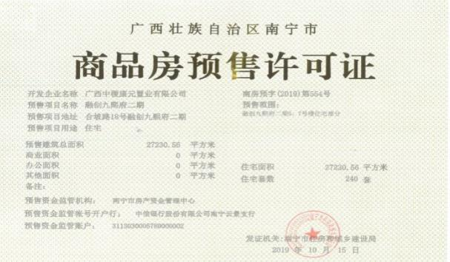

附件二 交接单

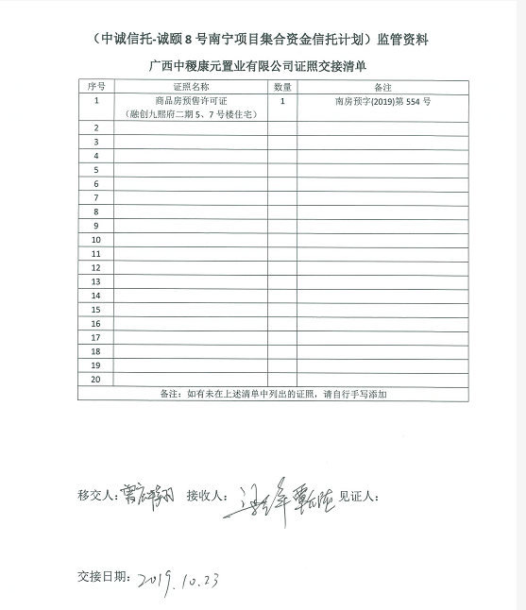

附件三 对账单

华夏银行南宁金湖支行支行

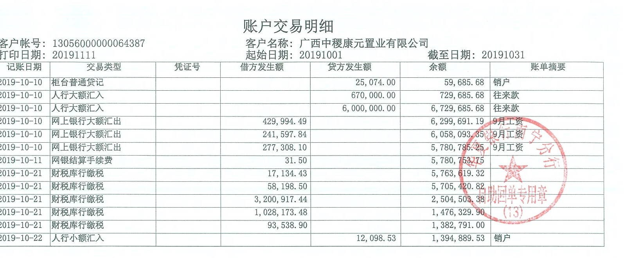

兴业银行南宁分行

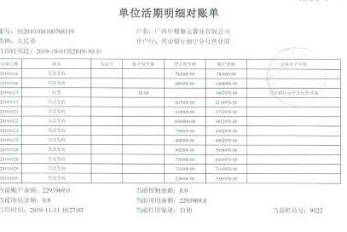

工商银行南宁琅东支行

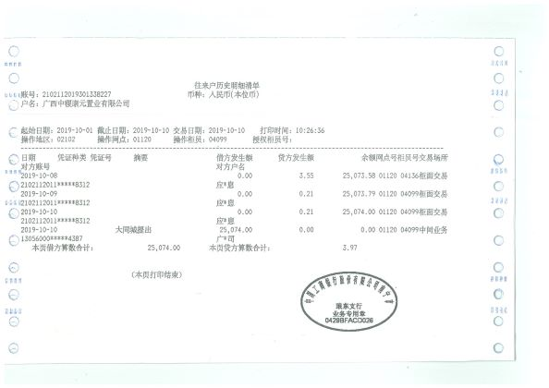

工商银行南宁江南支行
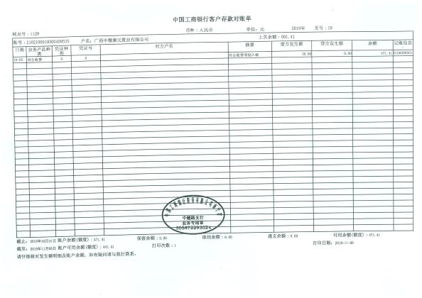

国家开发银行广西区分行
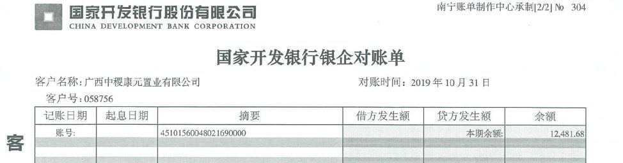

农业银行南宁大沙田支行
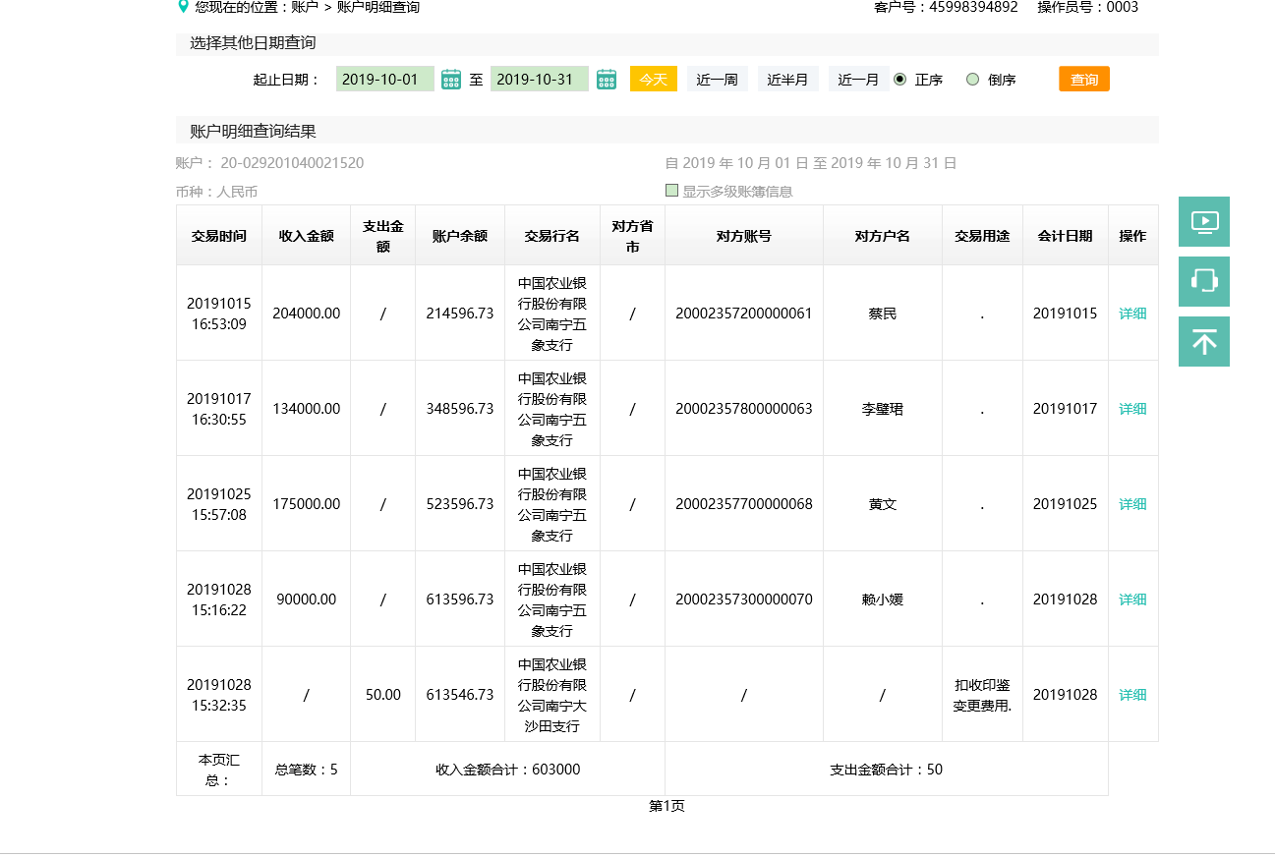

农业银行南宁五象支行

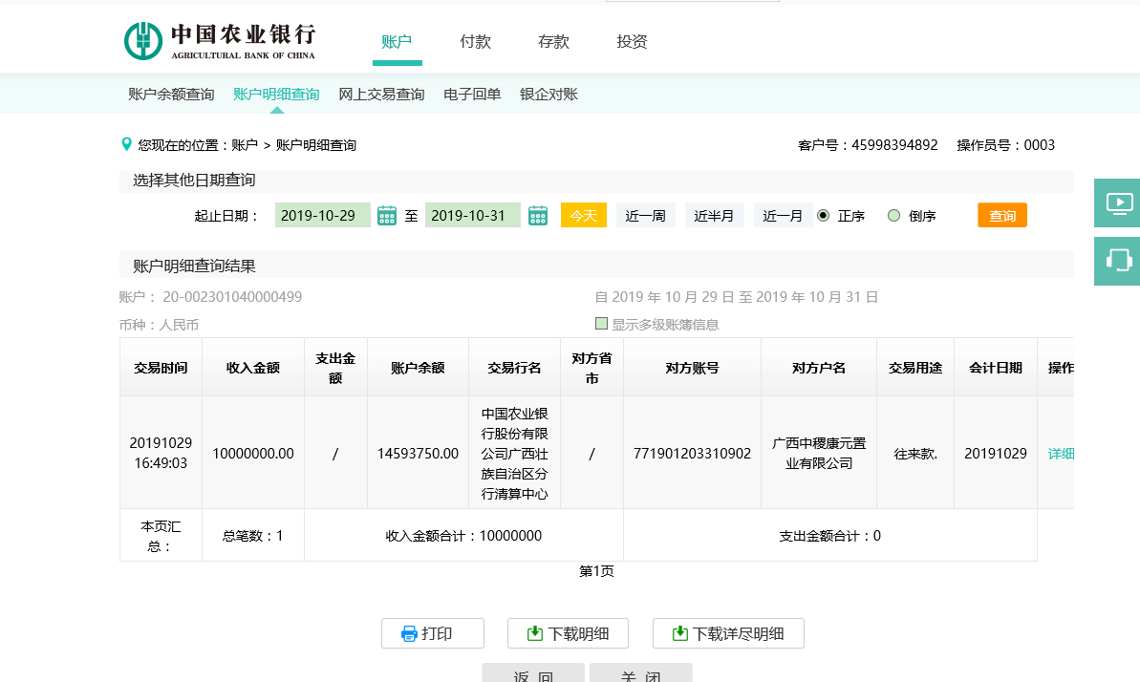

中信银行南宁东葛支行（0949）

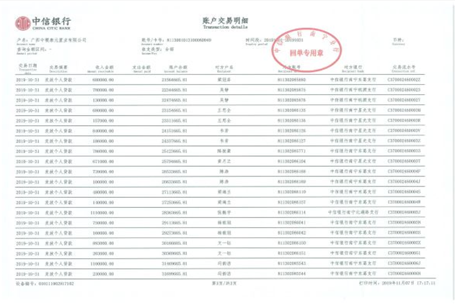

中信银行南宁东葛支行（5140）

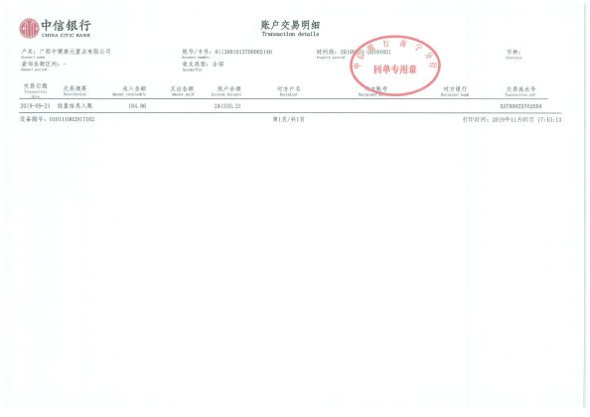

中信银行南宁云景路支行（7534）

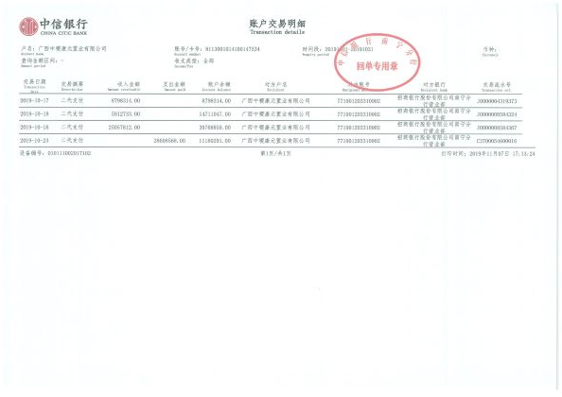

中信银行南宁云景路支行监管账户（0001）

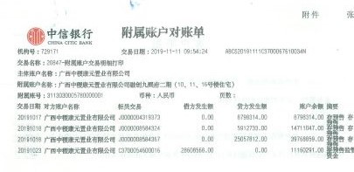

中信银行南宁云景路支行（0003）

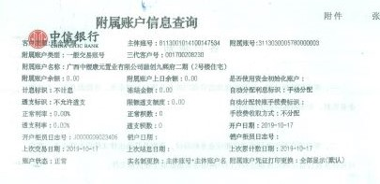

招商银行南宁分行

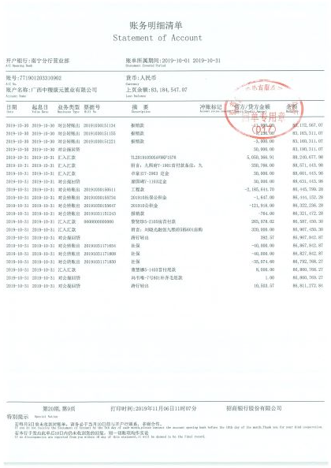

中国银行南宁青秀支行
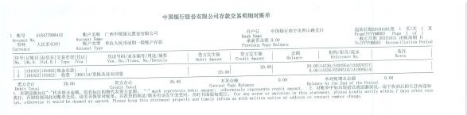

民生银行南宁分行营业部（9994）

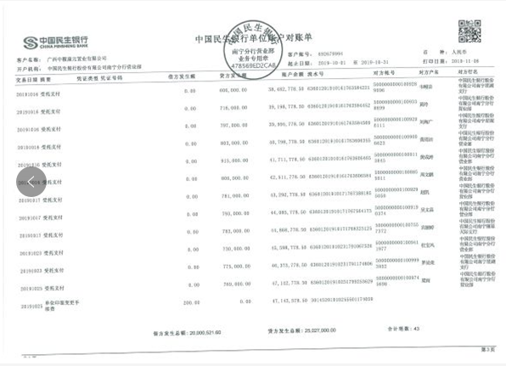

民生银行南宁分行营业部（7254）

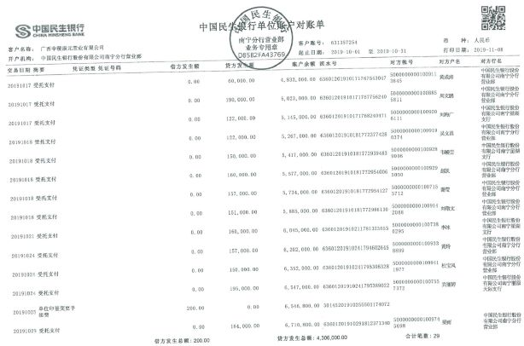

光大银行南宁金湖支行

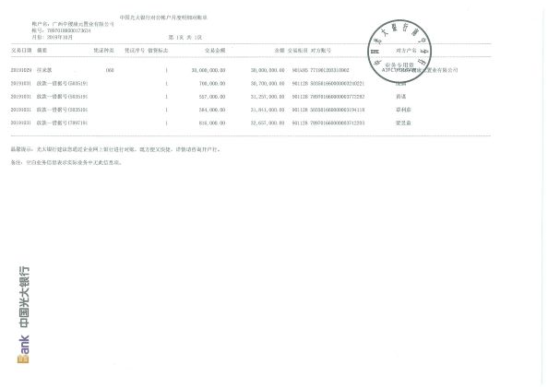

交通银行南宁桂雅支行（0200）

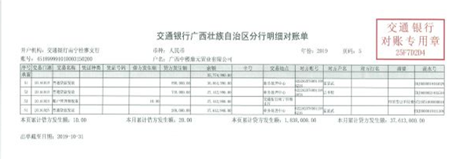

交通银行南宁桂雅支行（0373）

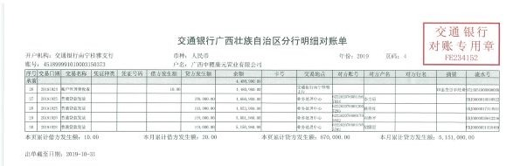

上海浦发银行南宁分行（2150）

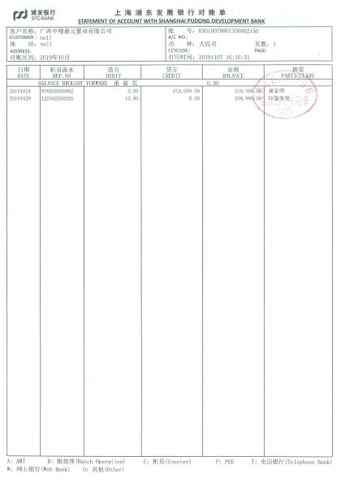

上海浦发银行南宁分行（2149）

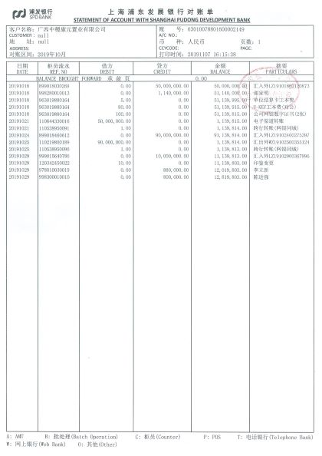

农村信用社金融广场支行

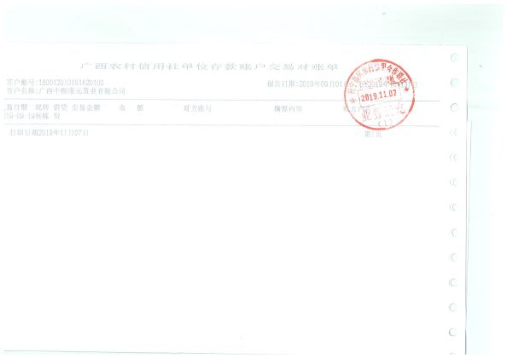

邮政储蓄银行金浦支行

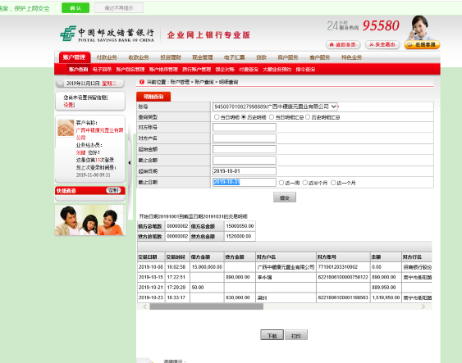

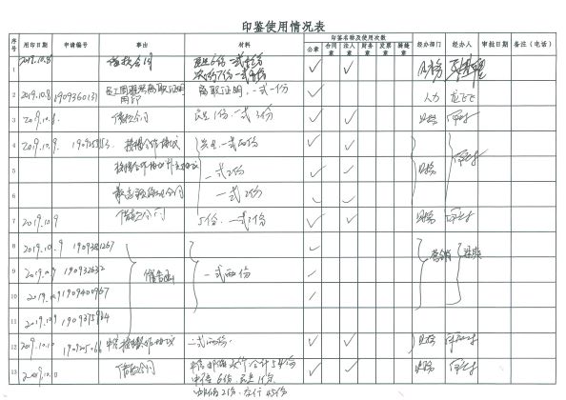
附件四 共管物品使用登记簿
印鉴使用登记

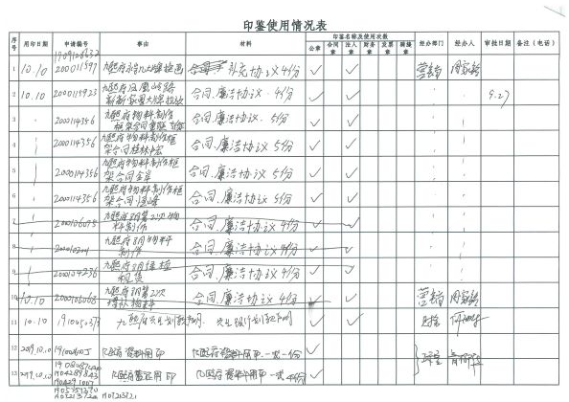

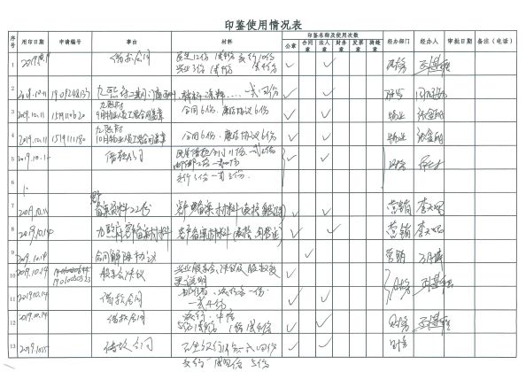

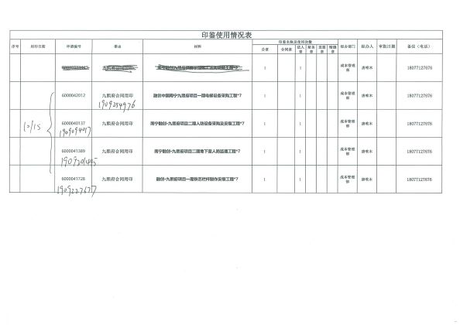

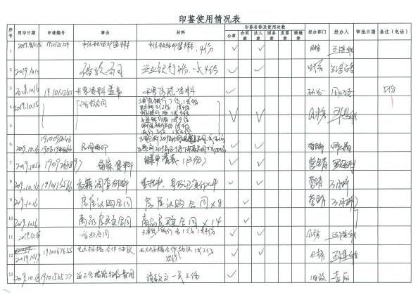

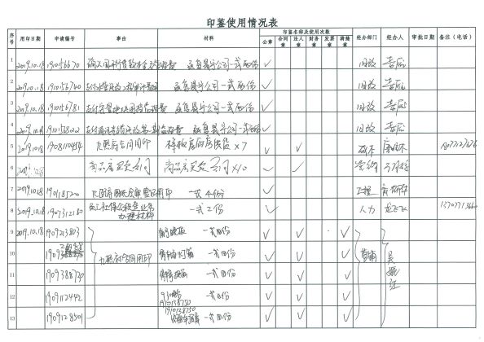

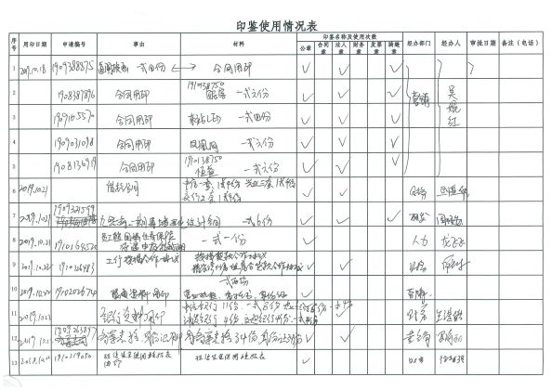

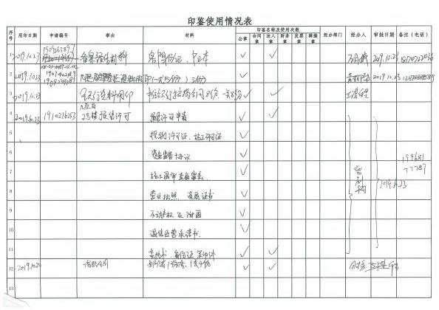

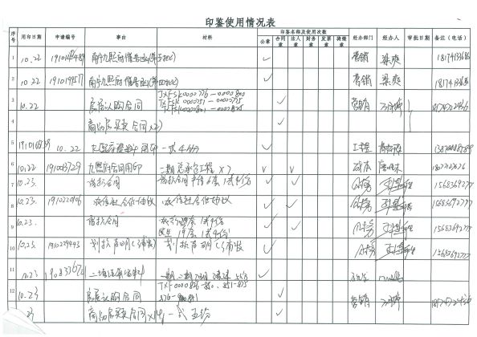

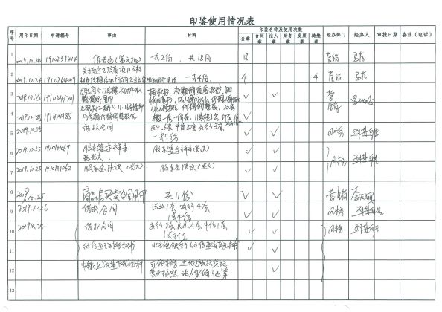

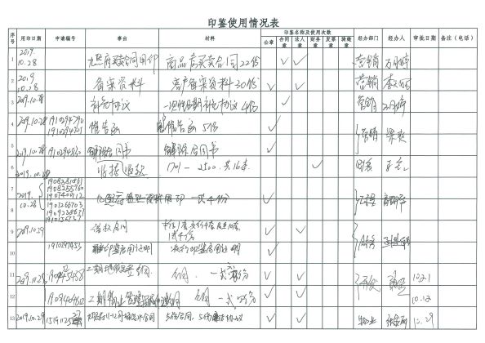

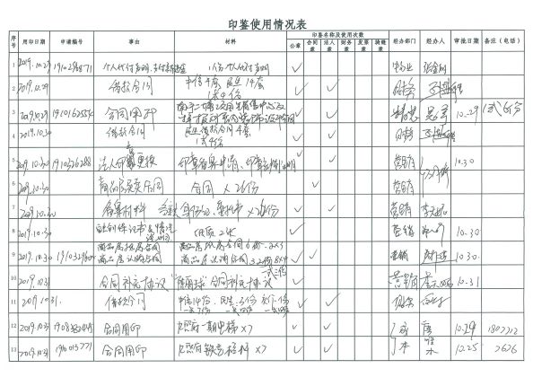

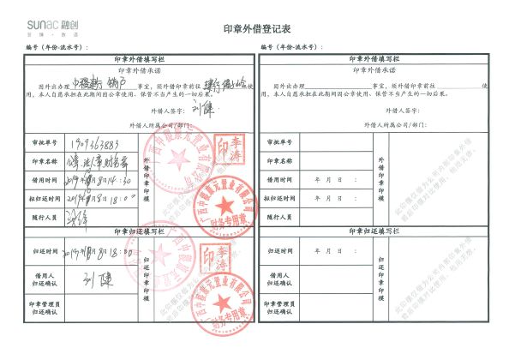
证照外出登记簿

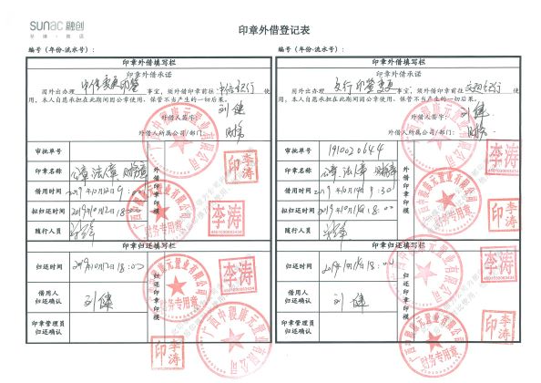

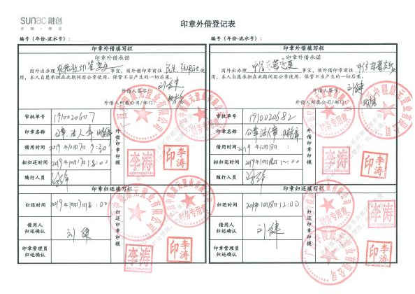

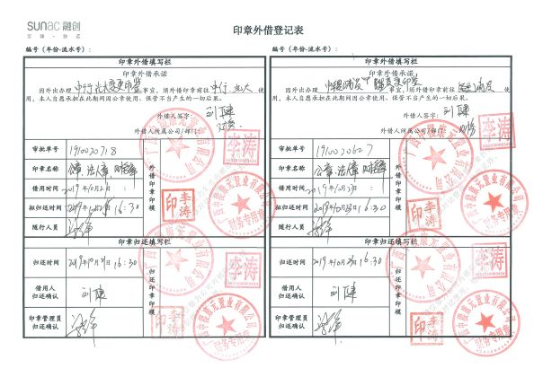

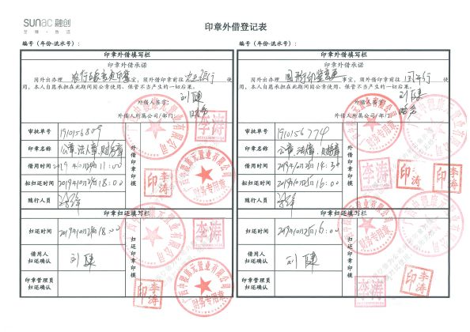

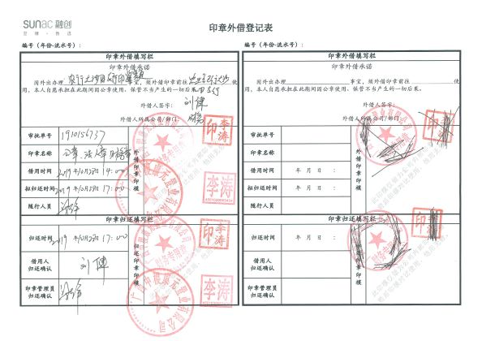

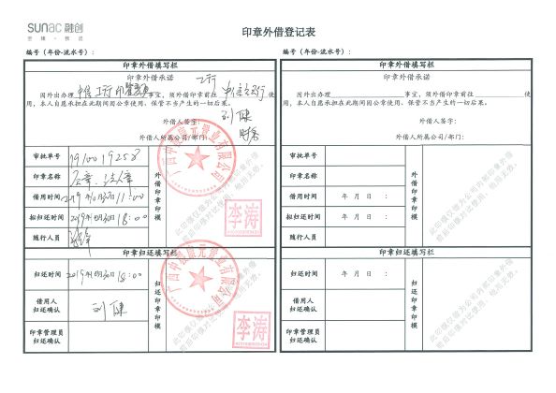

：上述表格中第一列序号数字仅作为底稿标记使用，对外无特殊含义，用印序号以监管电子版记录为准）

附件五 资金流出分类情况表
币种：人民币单位：元
资金用途/时间 | 土地费用 | 前期费用 | 建筑工程费用 | 开发间接费用 | 财务费用 | 税费 | 管理费用 | 营销费用 | 往来款 | 营业外支出 | 收费退缴 | 总计
2019/6 | 15,504,001.00 |  | 851,868.90 |  |  |  | 1,721,829.73 | 540,000.00 |  |  |  | 18,617,699.63
2019/7 |  | 1,008,240.66 | 10,202,913.75 |  | 4,004,550.00 | 1,561,877.77 | 1,449,451.56 | 260,000.00 | 14,105,899.33 |  |  | 32,592,933.07
2019/8 | 6,411,184.78 | 6,479,009.60 | 14,504,252.15 |  |  | 528,924.61 | 1,905,713.53 | 384,101.10 |  |  | 3,309,724.16 | 33,522,909.93
2019/9 |  | 2,459,870.05 | 11,381,462.28 |  |  | 169,369.55 | 1,868,887.61 | 767,587.49 |  |  | 2,137,418.36 | 18,784,595.34
2019/10 |  |  | 14,330,670.51 |  |  | 4,397,962.75 | 2,237,764.67 | 696,675.00 |  |  | 1,205,853.00 | 22,868,925.93
总计 | 21,915,185.78 | 9,947,120.31 | 51,271,167.59 | 0.00 | 4,004,550.00 | 6,658,134.68 | 9,183,647.10 | 2,648,363.59 | 14,105,899.33 | 0.00 | 6,652,995.52 | 126,387,063.90
注 1：资金流出中表中不包括银行自动扣除的询证函费用、交易期间产生的手续费、本票工本费等。

